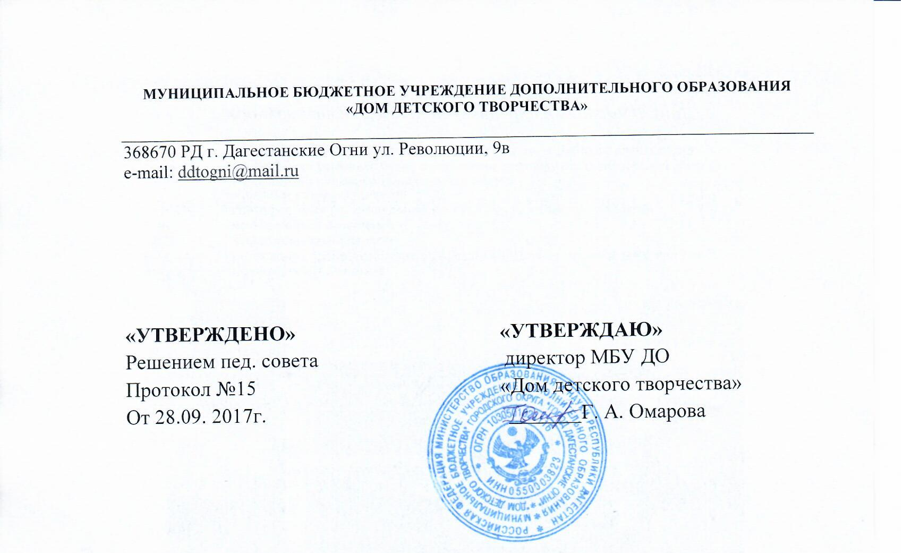

**ПРАВИЛА ВНУТРЕННЕГО РАСПОРЯДКА ДЛЯ ОБУЧАЮЩИХСЯ**

**I. Общие положения**

1.1. Настоящие Правила внутреннего распорядка (далее - Правила) разработаны в соответствии с ФЗ РФ «Об образовании», Уставом учреждения, Правилами внутреннего трудового распорядка ДДТ, Типовым положением об образовательном учреждении дополнительного образования детей.

1.2. Настоящие Правила определяют основы статуса обучающихся ДДТ, их права и обязанности как участников образовательного процесса, устанавливают учебный распорядок и правила поведения обучающихся в учреждении.

1.3. Введение настоящих Правил имеет целью способствовать совершенствованию качества, результативности организации образовательного процесса в ДДТ, становлении культуры отношений в детских творческих объединениях. Правила призваны способствовать формированию у обучающихся таких личностных качеств как организованность, ответственность, уважение к окружающим, к ДДТ.

1.4. Настоящие Правила находятся в каждом детском объединении у руководителя (педагога дополнительного образования) и размещаются на информационных стендах ДДТ. Обучающиеся и их родители (законные представители) должны быть ознакомлены с настоящими Правилами и разъяснение их содержания возложено на педагогических работников учреждения.

1.5. Настоящие Правила принимаются по представлению заместителя директора по учебно-воспитательной работе, утверждаются директором ДДТ на неопределенный срок.

1.6. Настоящие Правила являются локальным нормативным актом, регламентирующим деятельность ДДТ.

1.7. Изменения и дополнения к Правилам принимаются в составе новой редакции Правил, в порядке, предусмотренном п.1.5. настоящих Правил.

**II. Права и обязанности обучающегося**

*2.1. Обучающийся имеет право на:*

- выбор профиля и форм обучения в соответствии со своими способностями;

- всестороннее развитие своей личности;

- воспитание, основанное на гуманистических и нравственных принципах, на основе

общечеловеческих ценностей, на содействие педагогического коллектива учреждения

развитию таланта, личности, умственных и физических способностей учащихся в их

обучении и воспитании, при соблюдении прав человека и основных свобод;

- отдых, при котором учебный процесс должен гармонично сочетаться с досугово –

развлекательными программами;

- свободное мнение, свободу личности, защиту чести и достоинства, защиту от всех

форм физического или психологического оскорбления или злоупотребления,

небрежного или грубого обращения;

- на объединение в детские или юношеские коллективы;

- благоприятные условия для занятий, охрану жизни и здоровья во время

образовательного процесса;

- реализацию конституционных прав в получении дополнительного образования;

- уважение человеческого достоинства;

- обращение в администрацию и органы самоуправления ДДТ для разрешения

конфликтных ситуаций и с предложениями об улучшении деятельности

учреждения.

*2.2. Обучающийся обязан:*

-соблюдать устав ДДТ;

- соблюдать всеобщую Декларацию прав человека, Конвенцию о правах ребенка по

отношению к своим родителям, сверстникам, педагогам;

- вести здоровый образ жизни;

- бережно относиться к окружающей среде;

- бережно относиться к имуществу учреждения (за вред причиненный несовершеннолетним, не достигшим 14 лет (малолетним), отвечают его родители (законные представители), если не докажут, что вред возник не по их вине. Несовершеннолетние в возрасте от 14 лет до 18 лет самостоятельно несут ответственность за причиненный вред на общих основаниях. В случае, когда у несовершеннолетнего в возрасте от 14 лет до 18 лет нет доходов или иного имущества, достаточных для возмещения вреда, вред должен быть возмещен полностью или в недостающей части его родителями (законными представителями), если они не докажут, что вред возник не по их вине).

- уважать права и считаться с интересами других воспитанников, работников ДДТ, не

подвергать опасности их жизнь и здоровье;

- соблюдать правила и нормы безопасности труда, противопожарной безопасности,

санитарии и гигиены;

- следить за своим внешним видом;

- придерживаться правил культуры поведения, труда и отдыха;

- соблюдать правила внутреннего распорядка;

- уважать честь и достоинство других воспитанников и работников ДДТ;

- овладевать знаниями, умениями, навыками в процессе обучения;

- поддерживать и развивать традиции учреждения;

- уважать честь и достоинство других обучающихся и работников;

- быть дисциплинированными, соблюдать правила для обучающихся, выполнять

требования работников ДДТ в части, отнесенной Уставом и Правилами внутреннего

распорядка к их компетентности.

**III. Правила поведения в Учреждении**

3.1.Обучающимся в ДДТ предлагаются различные формы организации образовательного процесса (уроки и занятия в учебном кабинете, лекции, экскурсии, участие в выставках, акциях, посещение выставок; участие в массовых мероприятиях, конкурсах, предметных олимпиадах, фестивалях, походах, экспедициях, т.д.).

3.2.Форма одежды обучающихся в ДДТ - свободная. Обучающиеся должны быть опрятно одетыми, следить за своим внешним видом.

3.3. Обучающиеся обязаны соблюдать правила личной и общественной гигиены, носить сменную обувь в любое время года, соблюдать и поддерживать чистоту в зданиях и помещениях ДДТ.

3.4. Обучающиеся должны оказывать уважение взрослым, быть внимательными к окружающим, уважительно относиться к товарищам, заботиться о младших, здороваться с работниками и посетителями учреждения.

3.5. Обучающиеся должны приходить в ДДТ не позднее, чем за 15 минут до начала занятий.

3.6. На занятиях иметь при себе необходимые для участия в образовательном процессе принадлежности и литературу, форму для специализированных занятий.

3.7. Строго соблюдать правила безопасности при работе с техническими средствами обучения, при выполнении практических работ.

3.8. Использовать компьютеры, технические средства обучения, приборы и учебные пособия строго по назначению и с разрешения педагога.

3.9. Обучающиеся должны выходить после окончания занятий из учебного помещения для отдыха. Обучающимся запрещается во время перемены кричать, шуметь, бегать, играть в игры, которые могут привести к травмам и порче имущества.

3.10. Обучающиеся должны по первому требованию педагога или работника ДДТ сообщить свою фамилию и название объединения.

**IV. Поощрение и ответственность**

4.1. Дисциплина в ДДТ поддерживается на основе уважения человеческого достоинства обучающихся, педагогов. Применение методов физического и психологического насилия по отношению к обучающимся не допускается.

4.2. 3а высокие результаты и достигнутые успехи в обучении, в творчестве, науке, активную социально-значимую деятельность в детском объединении, победители олимпиад, конкурсов, соревнований, и другие достижениях к обучающимся могут применяться следующие виды поощрения:.

- объявление благодарности;

- награждение Дипломом;

- награждение Грамотой;

- чествованием воспитанников на итоговых мероприятиях.

4.3. Меры поощрения применяются администрацией ДДТ совместно или по согласованию с руководителями детских объединений, педагогическим коллективом. При поощрении учитывается мнение детского коллектива объединения.

4.4. Факты нарушения учебной дисциплины и правил поведения могут быть рассмотрены на собрании детского объединения, педагогическом совете учреждения в присутствии обучающегося и его родителей (законных представителей).